### **Préambule**

site BDE cesi

21/04/2018

Concepteurs : Emilien PONS Maxime COSTE Raphael LEMAIRE

### **I. Présentation du projet**

### A. Site internet

Notre BDE souhaite un site internet à la hauteur d’une école d’ingénieur informatique afin de gérer principalement la promotion des manifestations et une boutique de vente en ligne. Les personnes qui auront un rôle seront bien sûr les membres du BDE mais aussi les étudiants et certains salariés du CESI.

L’objectif est de faciliter l’organisation et la communication de manifestation au sein de l’école. D’autre part, le site doit également avoir une partie dédiée à la vente en ligne de goodies.Ce site internet ne sera consulté que par les étudiants du cesi.

Notre site proposera une boutique en ligne pour vendre les articles du BDE, un espace manifestation ou les personnes pourront proposer des activitées. Ces activitées sont ensuite soumises à un vote par les étudiants et les plus aimés seront ensuite validées par les membres du BDE.

### **IV. Description du site internet**

#### A. Arborescence

Pour donner une vision globale du projet, il est très utile de fournir une [arborescence](https://www.lafabriquedunet.fr/conseils/conception-site-web/arborescence-site-web/) des principales rubriques, sous rubriques et fonctionnalités. Vous pouvez utiliser plusieurs couleurs pour différencier par exemple les pages simples des « modules », des ensembles de pages qui seront décrits séparément.

#### B. Principales pages

**Page d'accueil :**

Page d'accueil du site, avec le logo du BDE. Il s’agit de la page centralisée d'où nous pouvons allez dans les différentes catégories du site. Une description du BDE sera affichée.

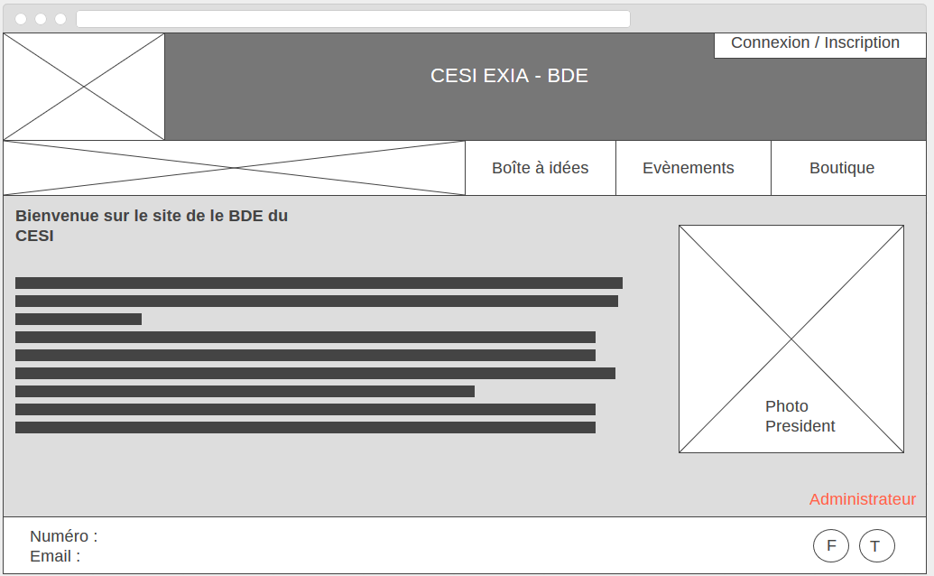

**Inscription :**

Page d’inscription au site le mail de la messagerie viacesi est fortement recommandé

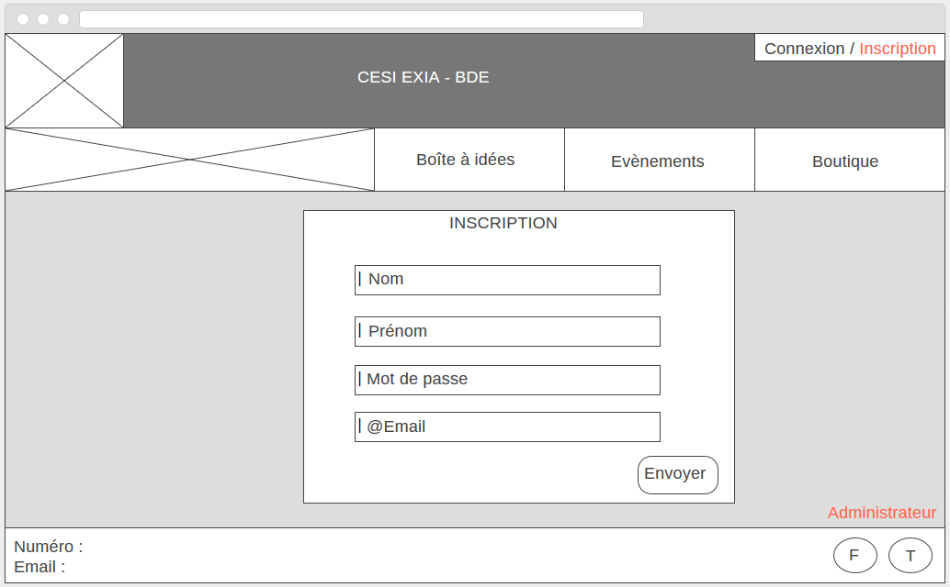

**Connexion :**interface de connexion au site du BDE

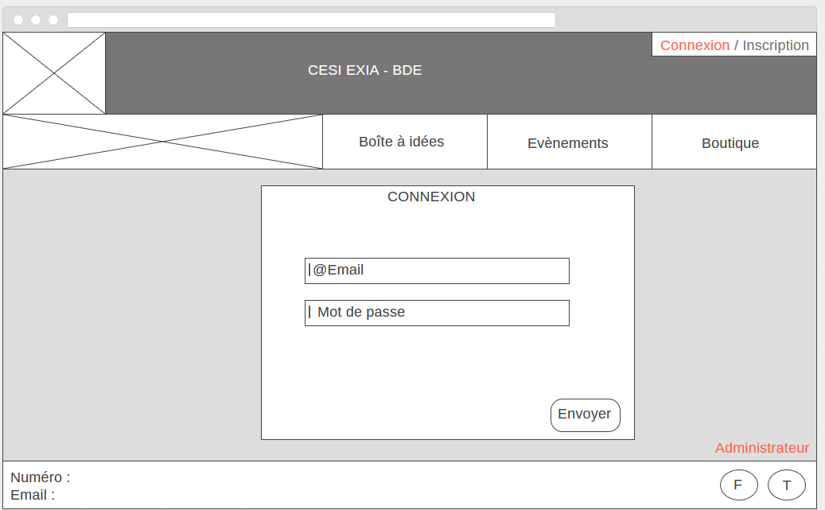

**Boite à idées :**

Toute personne inscrite au site peut proposer un évènement. Une image et une description seront requises, il sera ensuite soumis à un vote pour ou contre, le bouton rouge destiné aux membres du BDE permet de transformer l'événement en manifestation le cas où l'activité proposée recueille une majorité de votes “pour”.

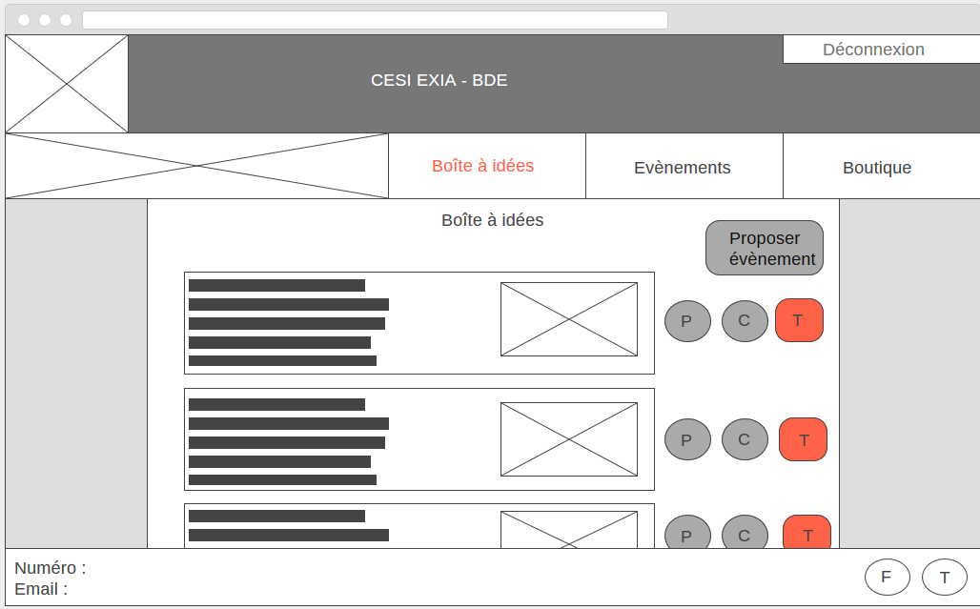

**Evénements :**

Sur cette page sont affichés les manifestations. On y retrouve les informations principales telles que le prix la date une photo et une description de l'événement. Les membres du BDE peuvent directement créer une manifestation sans qu’elle soit soumise à un vote.

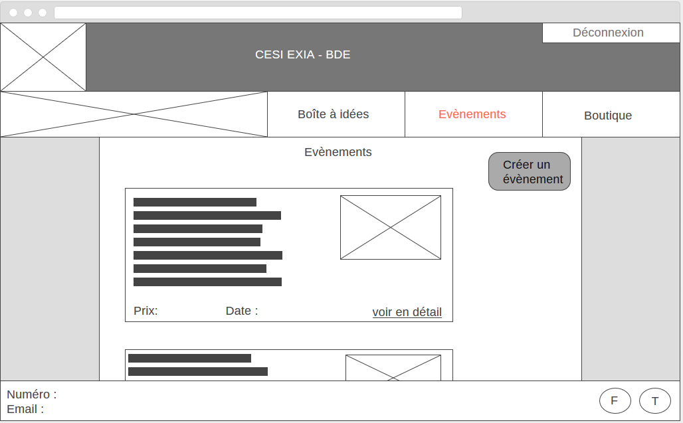

**Evénements détails:**

Une page ou nous avons l’interface commentaire/photo pour l’évènement choisis.

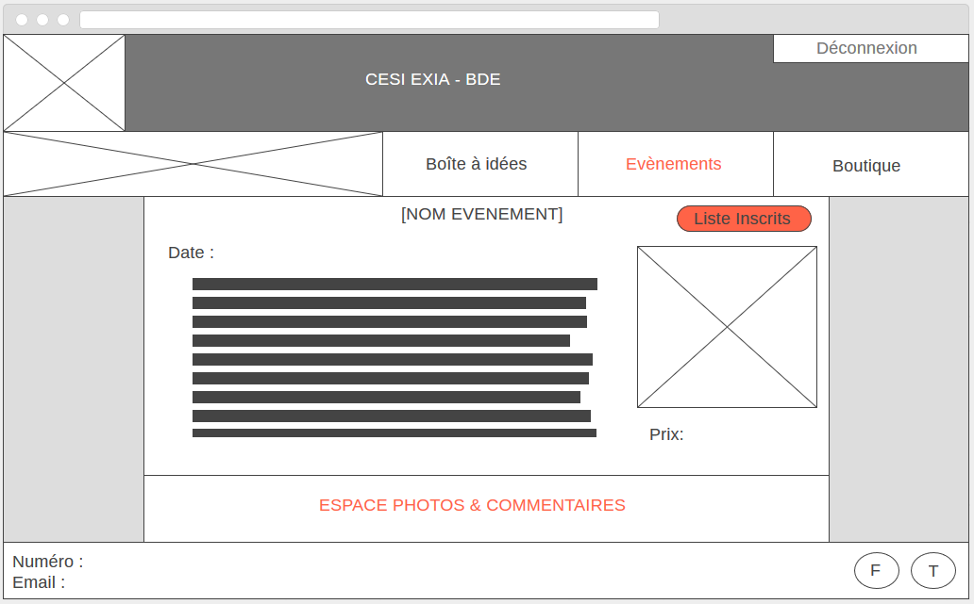

**liste inscrits évènements:**

Sur cette page seront listés les noms des personnes inscrites à un évènement il sera possible de télécharger la liste des inscrits.

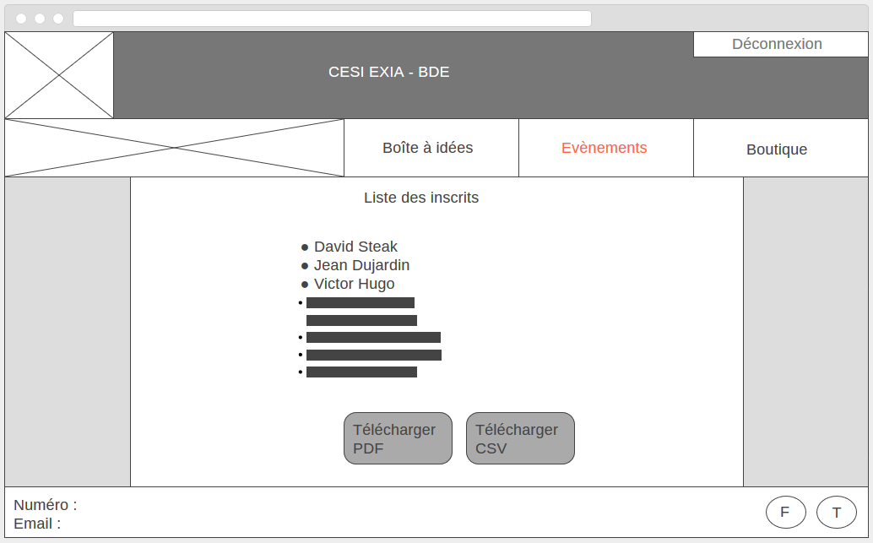

**Événement ajout photo:**

A partir de cette rubrique, nous pourrons ajouter des photos et texte sur un évènement finit.

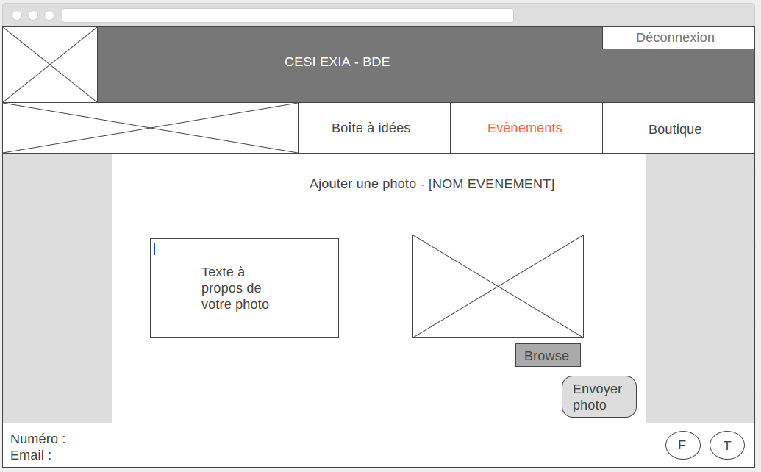

**espace commentaire évènements:**

espace commentaire d’un événement pas encore terminé

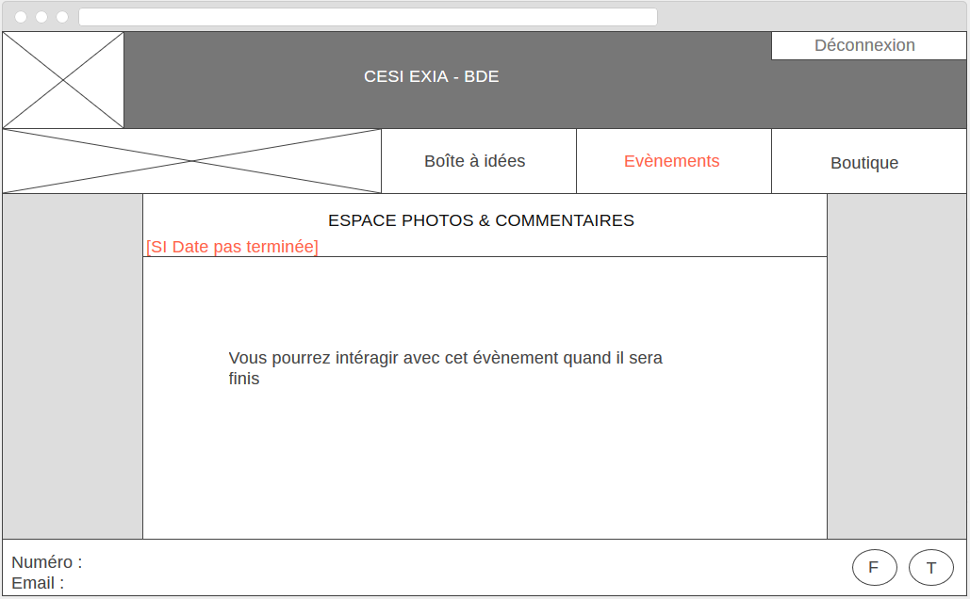

**espace commentaires post évènements:**

Cet espace est disponible une fois l’évènement terminé on peut y poster photos et commentaires. Les parties en rouges sont réservées aux membres du BDE qui sont administrateurs et peuvent donc supprimer les commentaires. le personnel du cesi peut quand à lui signaler un commentaire/photo non désirable et un mail automatique est envoyé au membres du BDE qui peuvent ainsi le supprimer.

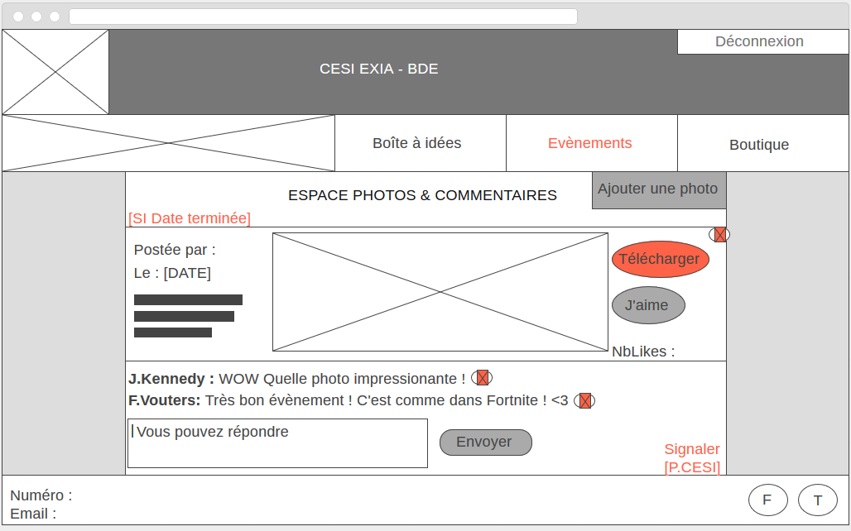

**Evénements signalement:**

L’interface de signalement d’un commentaire/photos accessible par les membres du cesi. Un menu déroulant permet de classer l’abus par catégorie.

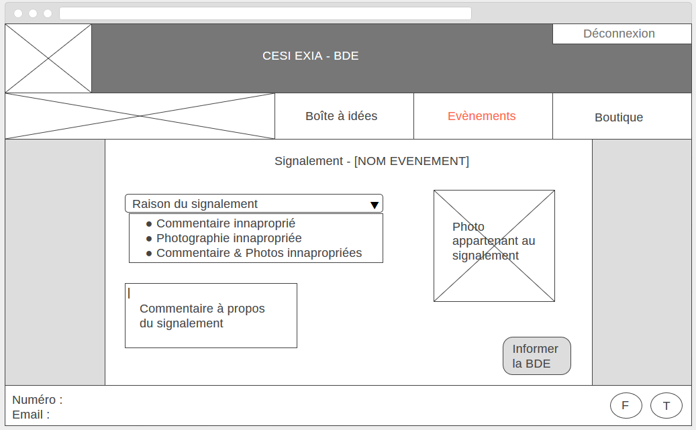

**créer évènement / transformer:** La page de création d’une manifestation, accessible pour les membres du BDE.

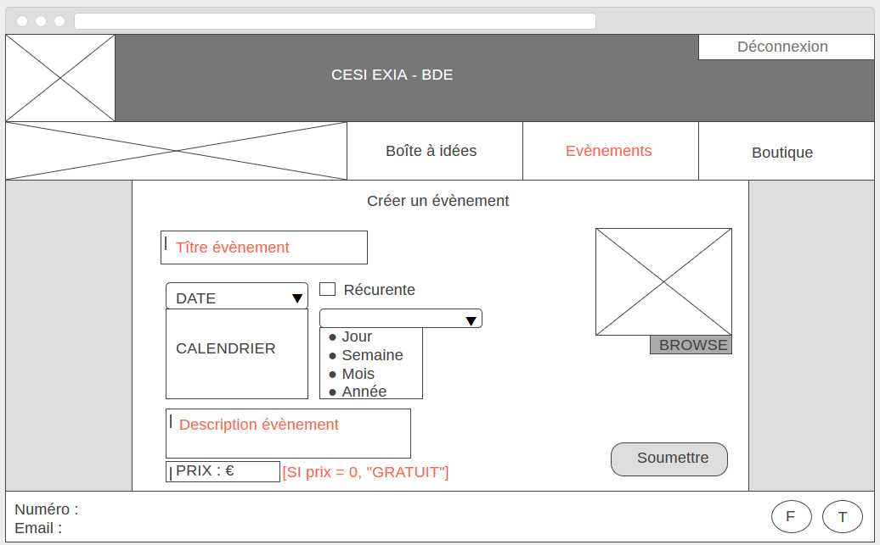

**proposer évènements:**

La page de création d’un évènement, accessible pour tous.

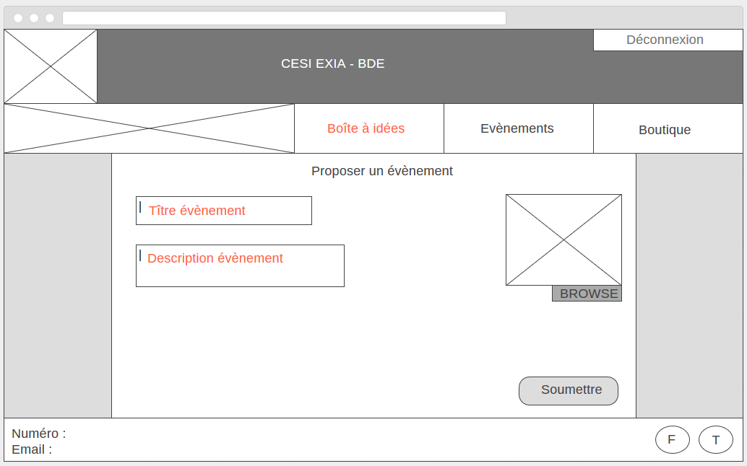

**interface de paiement:**

Dans la boutique lorsqu’un ou des articles sont commandés et que la commande est validée.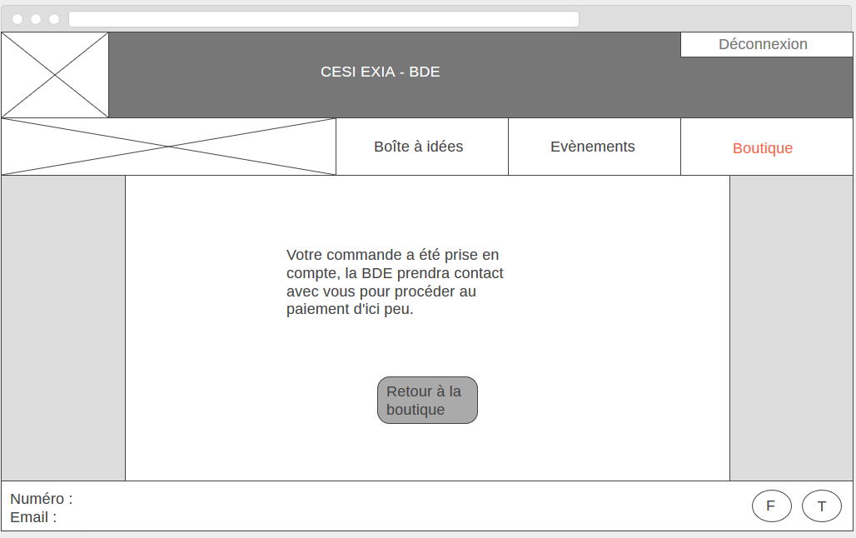

**interface de gestion de la boutique:**

pour les membres du BDE permet de gérer les articles en vente

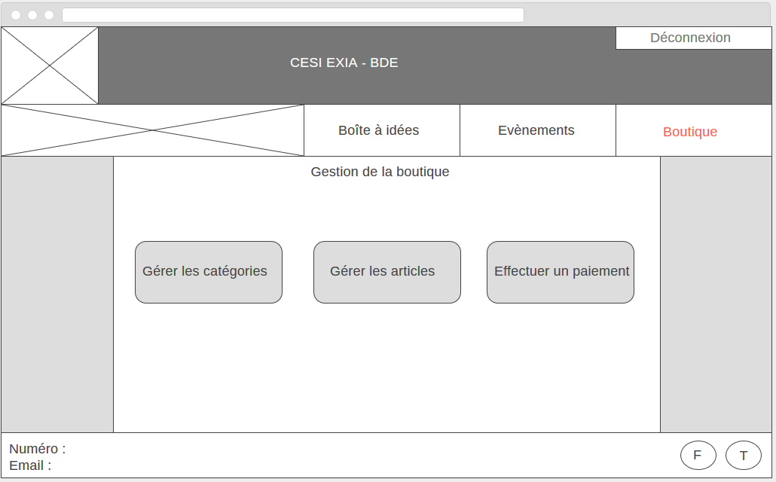

**interface d’ajout pour le BDE:**

gestion des articles

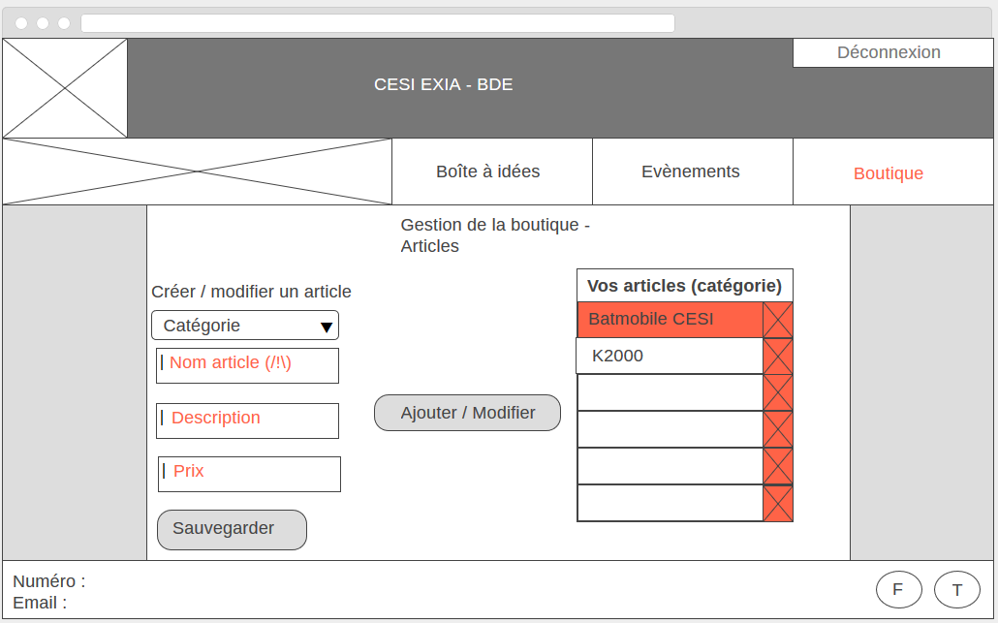

**interface gestion de la boutique:**

gestion des catégories pour le BDE uniquement.

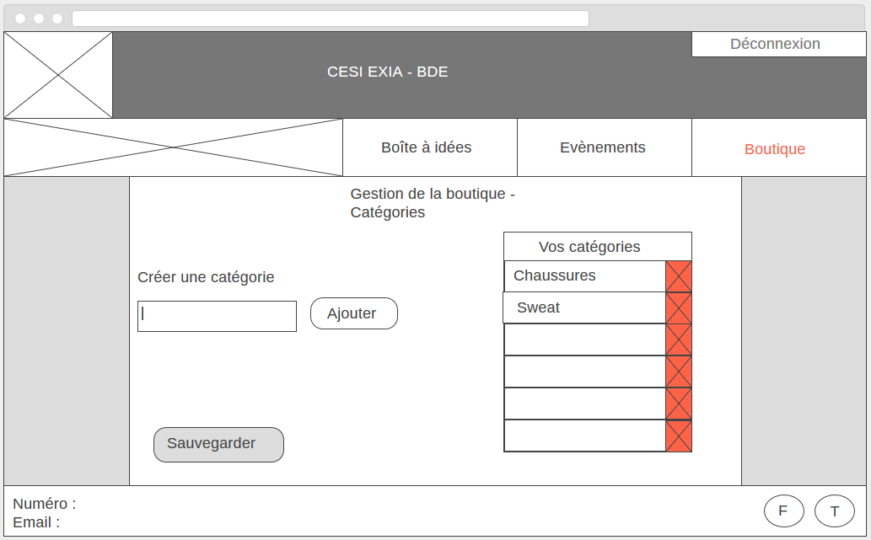

#### C. Schéma fonctionnel